半成品作業指導書
OG045
编 制： 张丽丽
审 核：
核 准：
版 本： 01
制作日期：2025/11/18
修订日期：2025/11/18

发行日期：2025/11/18 实施日期：2025/11/18

格琳电子有限公司发布
未 经 许 可 不 得 翻 印

文件变更履历表
版本 | 变更章节 | 变更事项 | 拟案单位 | 拟案人 | 修订日期
1.1 |  | 文件全面升级1.1版,加封面 | 品保 | 张丽丽 | 2019.3.11
1.2 |  | 2中增加框子上面加盖，防止混料 | 品保 | 梅海春 | 2023.8.31

1.供應商將電鍍后產品拉至半成品收料區，提交送貨清單，半成品生管根據送貨單稱重核對，無誤后在送貨單上簽字確認，如圖一； 2.生管將確認稱重好的螺絲按區域放在棧板上，框子上面加盖，防止混料，要求鍍鎳、鍍鋅分開放置，擺放整齊，如圖二； 3.品保FQC對生管擺放好的螺絲進行檢驗，檢驗合格后通知生管發料；
4.生管根據物料跟蹤卡上信息，將檢驗合格的螺絲發往耐落、包裝、篩選室 等站別進行下一步加工，發料完成好將發料記錄維護在ERP系統中，如圖三； 5.品保判定不良的螺絲將拉至不良品區，生管根據品保返工單信息，開立委外返工單，核對數量，將料件發往對應外協廠。

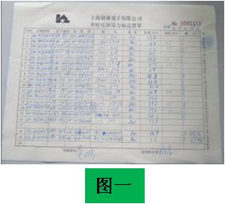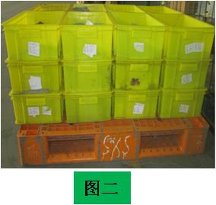

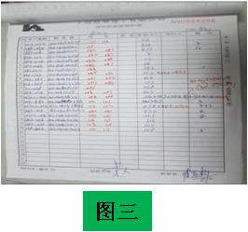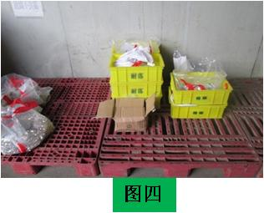

注意事項
1.螺絲不能直接放置在地上，必須要放在棧板上；
2.生管在收貨時，不能與外協廠商談及相關公司機密；
3.外協廠商拉退貨時需半成品人員跟隨，確認好相關數量信息。
4.每天上下班對衛生進行打掃，整理好現場。

